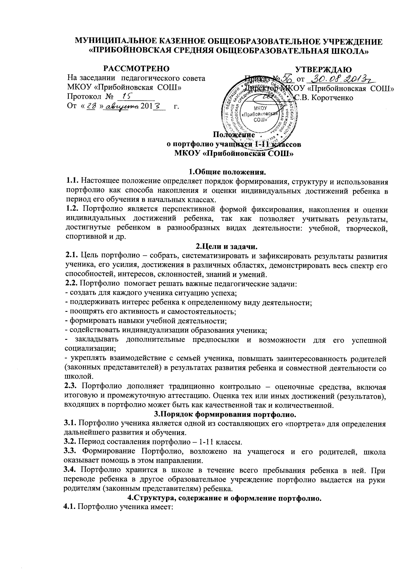

- титульный лист, который содержит основную информацию (фамилия, имя, отчество, учебное заведение, класс, контактную информацию и фото ученика (по желанию родителей и ученика). Титульный лист оформляется учеником совместно с родителями (законными представителями);
- в основную часть, которая включает в себя:
- раздел « Мой мир» - помещается информация, которая важна и интересна для ученика ( «Мое имя», «Моя семья», «Мои увлечения», «Моя школа».);
- раздел «Моя учеба» - в этом разделе заголовки листов посвящены конкретному школьному предмету. Ученик наполняет этот раздел удачно написанными контрольными, творческими работами, образцовыми тетрадями, проектами, отзывами о книгах и фильмах, графиками роста техники чтения, таблицами с результатами диагностик и тестов;
- раздел «Мое творчество» - в этот раздел помещаются творческие работы учащихся: рисунки, сказки, стихи, сочинения, фотографии изделий, фото с выступлений, доклады, рефераты и пр.
- раздел «Я в коллективе» - фото и краткие отзывы учащегося о событиях в классе, о внеурочной деятельности;
- раздел « Мои достижения» - размещаются грамоты, сертификаты, дипломы, благодарственные письма, а также итоговые листы успеваемости;
- раздел «Отзывы и пожелания» - заполняется классным руководителем и содержит советы и рекомендации учащемуся;

  - Порядок комплектования и оценивания Портфолио

5.1. Портфолио в процессе его комплектования представлен папкой, в которой сосредоточена документация, отражающая результаты индивидуальных учебных достижений школьника.
5.2. Портфолио учащихся отслеживается классным руководителем в течение года.
5.3. После окончания 9 и перед последним звонком в 11 классе класса классный руководитель вместе с учащимися и их родителями организует выставку или иной вид презентации Портфолио.

